화일처리 Report

Report #7 : | B-Tree

학 번 : | 20093267
이 름 : | 김성근
제출 기한 : | 14.05.30
제출 일자 : | 14.05.30

기한 내  제출 여부 | 기한 내 제출 | ∨
기한 내  제출 여부 | 1주 이내 delay
기한 내  제출 여부 | 2주 이상 delay
완성도 | 과제 완성 | ∨
완성도 | 부분 구현(부분 출력 포함)
완성도 | 부분 구현(부분 출력 포함, 에러 미해결)
완성도 | 구현 실패(출력 없음)
미구현 부분
서술
참고 자료  (책, web site) | 이석호.『화일구조』정익사: 2013. P(223~224) 소스코드 참조.

1. 실행화면
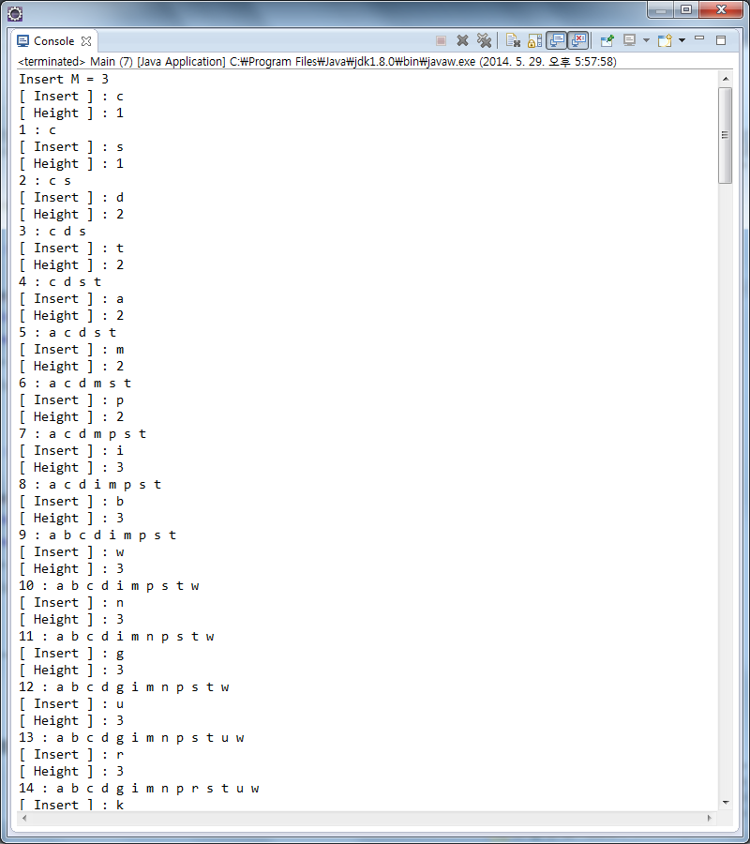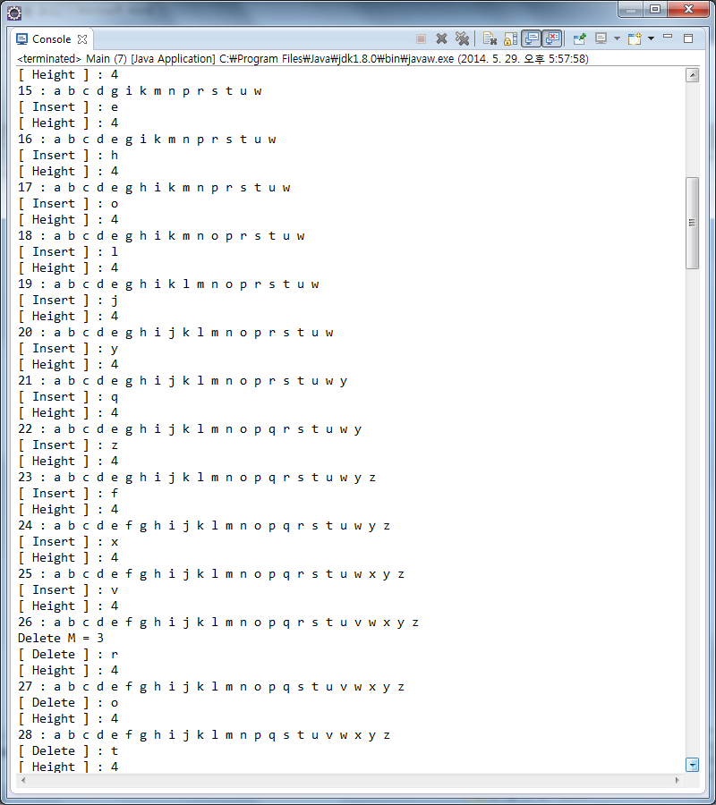
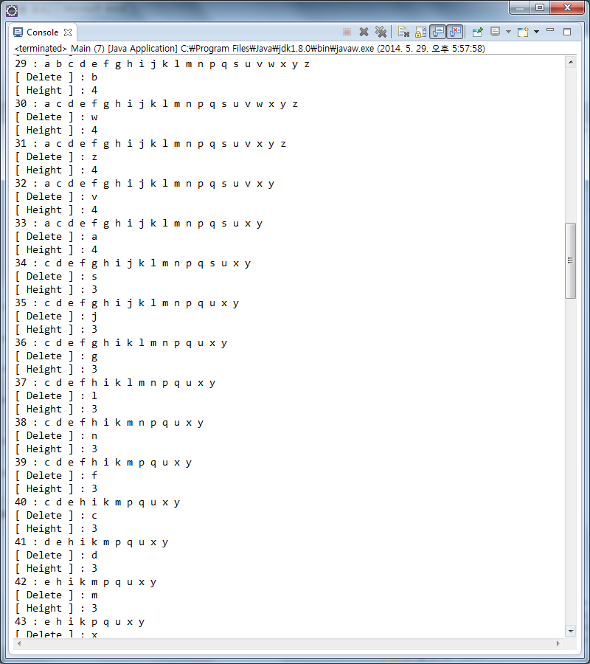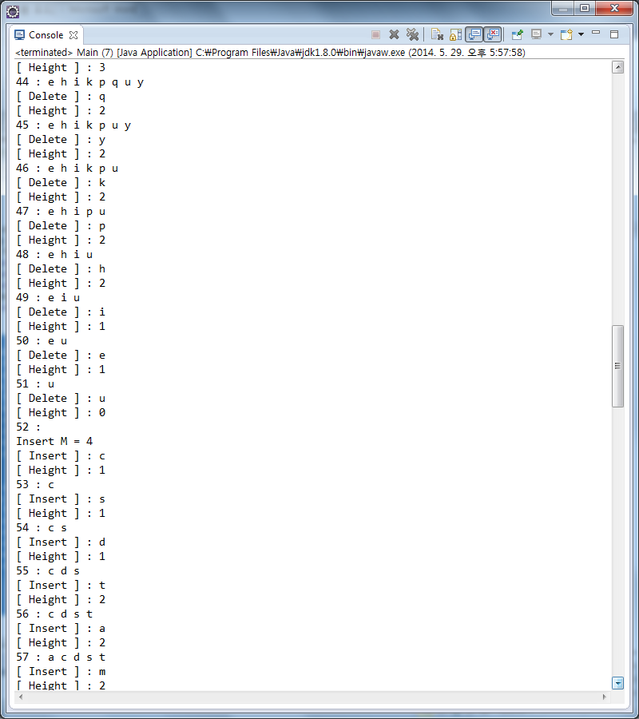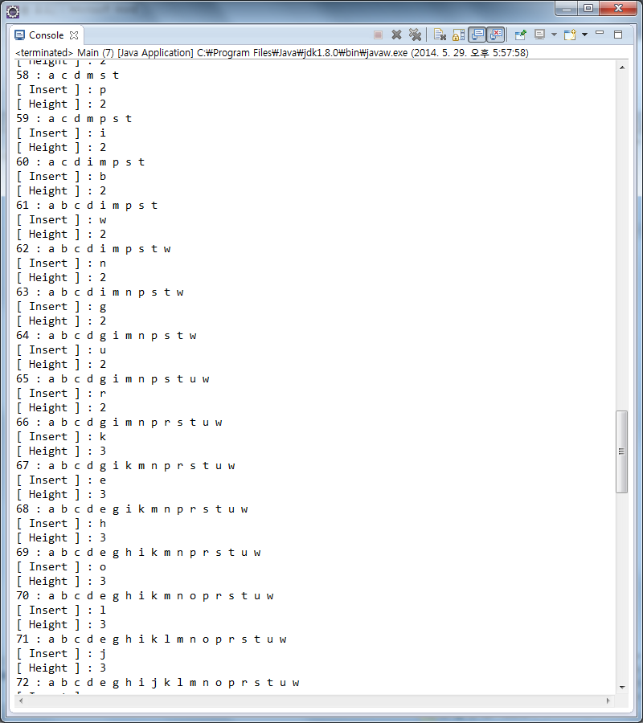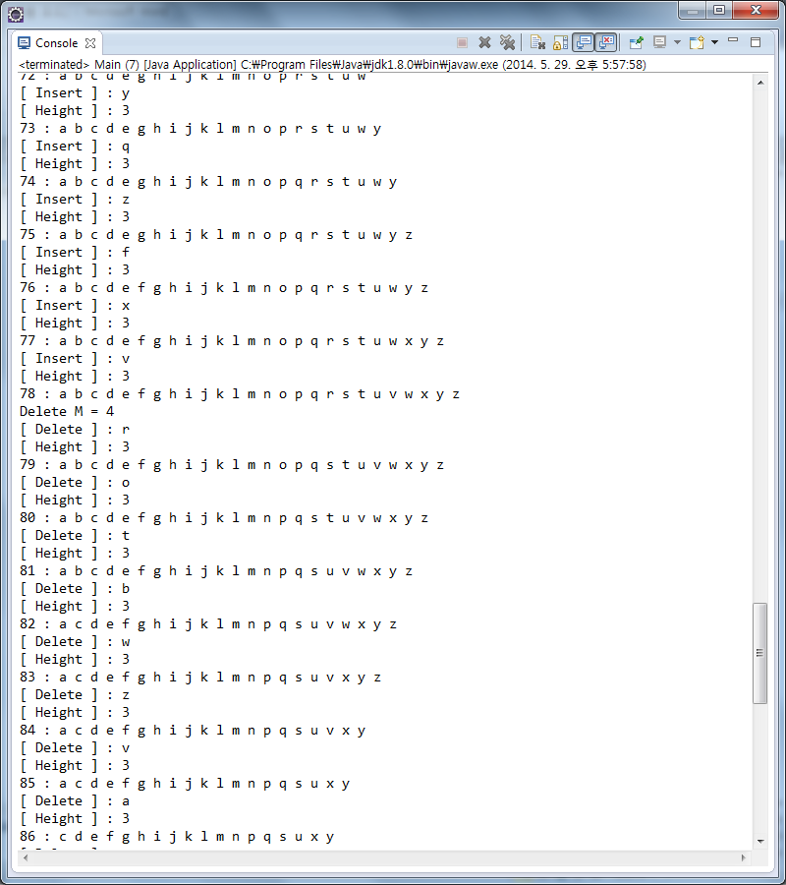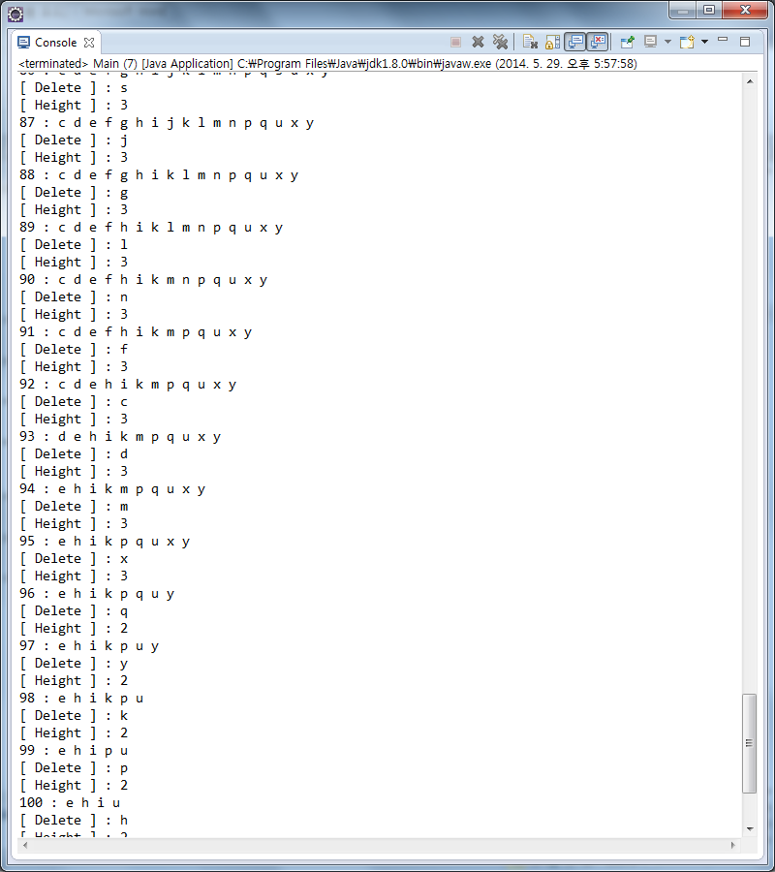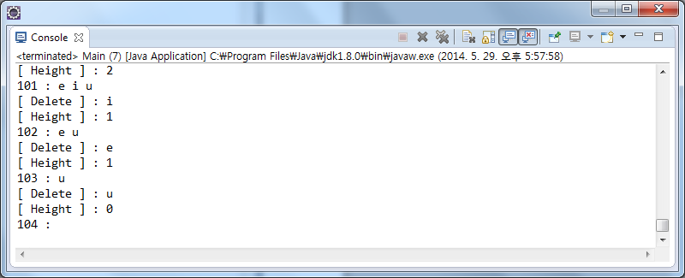
2. 프로그램 정보
- 프로그램 구현 설명
코드는 책 223~224에 있는 Pseudocode를 기반으로 구성하였으며, 소스코드는 아래의 주소에서 확인 가능합니다. Report#6에서 B-tree Insert를 기반으로 계속하여 Delete 소스코드를 작성하였습니다. 알고리즘이 어떻게 수행되는지에 대한 확인은 “http://ats.oka.nu/b-tree/b-tree.manual.html” 에서 삭제 상황에 대해서 테스트해보고 Log를 통하여 구조가 알맞게 삭제되고 있는지 여부를 확인하였습니다.

https://github.com/Francis0121/school3-1/tree/master/FileStructure/BTree

- 사용된 환경 및 Library
Development Tool : Eclipse
Language : Java 8
Library :
Log
- log4j-1.2.15.jar
- slf4j-api-1.7.5.jar
- slf4j-log4j12-1.6.6.jar

3. 프로그램 코드
- Project Explorer
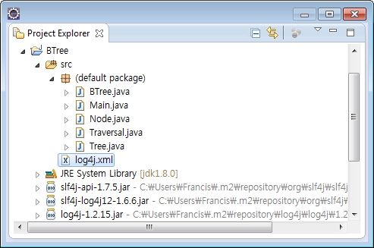
- 간략한 설명
BTree.java : BTree Insert 기능이 구현된 클래스
Main.java : BTree를 실행하는 Main 클래스
Travesal.java : Inorder Method 를 가지고 Tree를 재귀적으로 탐색하는 Class
Tree.java : Tree 구성시 각 Tree에 대한 subtree와 node를 가지고 있는 Class
Node.java : 해당 Tree의 값을 구성하는 Class
- Main.java
/**
* Homework#6 B-Tree(+Delete)
*
* @author Francis
* @version 0.2
* @since 14.05.29
*/
public class Main {
private static String[] inputs = { "c", "s", "d", "t", "a", "m", "p", "i",
"b", "w", "n", "g", "u", "r", "k", "e", "h", "o", "l", "j", "y",
"q", "z", "f", "x", "v" };
private static String[] deletes = { "r", "o", "t", "b", "w", "z", "v", "a",
"s", "j", "g", "l", "n", "f", "c", "d", "m", "x", "q", "y", "k",
"p", "h", "i", "e", "u"};
public static void main(String[] args) {
int line = 1;
Tree root = null;
BTree tree = new BTree(3);
Traversal traversal = new Traversal();
// ~ M = 3
System.out.println("Insert M = 3");
for (String in : inputs) {
root = tree.insertBTree(root, in);
System.out.println("[ Insert ] : " + in);
System.out.println("[ Height ] : " + tree.getHeight());
System.out.print(line++ + " : ");
traversal.inOrder(root);
System.out.println();
}
System.out.println("Delete M = 3");
for (String del : deletes) {
root = tree.deleteBTree(root, del);
System.out.println("[ Delete ] : " + del);
System.out.println("[ Height ] : " + tree.getHeight());
System.out.print(line++ + " : ");
traversal.inOrder(root);
System.out.println();
}

- Main.java cont.
// ~ M = 4
root = null;
tree = new BTree(4);
System.out.println("Insert M = 4");
for (String in : inputs) {
root = tree.insertBTree(root, in);
System.out.println("[ Insert ] : " + in);
System.out.println("[ Height ] : " + tree.getHeight());
System.out.print(line++ + " : ");
traversal.inOrder(root);
System.out.println();
}

System.out.println("Delete M = 4");
for (String del : deletes) {
root = tree.deleteBTree(root, del);
System.out.println("[ Delete ] : " + del);
System.out.println("[ Height ] : " + tree.getHeight());
System.out.print(line++ + " : ");
traversal.inOrder(root);
System.out.println();
}
}
}
- Travesal.java
/**
* Homework#6 B-Tree
*
* @author Francis
* @version 0.1
* @since 14.05.16
*/
public class Traversal {
public void inOrder(Tree tree) {
if (tree == null)
return;
Tree[] subTrees = tree.getSubTrees();
Node[] nodes = tree.getNodes();
for (int i = 0; i < tree.getM(); i++) {
Tree subTree = subTrees[i];
inOrder(subTree);
if (i + 1 < tree.getM() && nodes[i] != null)
System.out.print(nodes[i].getKey() + " ");
}
}
}

- Tree.java
import java.util.Arrays;

/**
* Homework#6 B-Tree(+Delete)
*
* @author Francis
* @version 0.2
* @since 14.05.29
*/
public class Tree {
private Node[] nodes;
private Tree[] subTrees;
private int m;
/**
* @param m
* m >= 1, m 개의 subtree
*/
public Tree(int m) {
this.m = m;
this.nodes = new Node[m - 1];
this.subTrees = new Tree[m];
}
public int getM() {
return m;
}
public void setM(int m) {
this.m = m;
}
public int getNumberOfKeyNode() {
int count = 0;
for (Node node : nodes) {
if (node != null && !"".equals(node.getKey())) {
count++;
}
}
return count;
}
- Tree.java cont.
public int getNumberOfSubTree() {
int count = 0;
for (Tree tree: subTrees) {
if (tree != null) {
count++;
}
}
return count;
}

public void setNode(Node node, int index) {
if (this.m - 1 <= index) {
return; // TODO IndexOutOfException
}
this.nodes[index] = node;
Arrays.sort(this.nodes, 0, getNumberOfKeyNode()); // 값 입력하고 node 정렬
}

public Node getNode(int index) {
if (this.m - 1 <= index) {
return null; // TODO IndexOutOfException
}
return this.nodes[index];
}

public void setSubTree(Tree tree, int index) {
if (this.m <= index) {
return; // TODO IndexOutOfException
}
subTrees[index] = tree;
}

public Tree getSubTree(int index) {
if (this.m <= index) {
return null; // TODO IndexOutOfException
}
return this.subTrees[index];
}
- Tree.java cont.
public void deleteKey(String key) {
Node[] newNodes = new Node[this.m-1];
int j=0;
for(int i=0; i< getNumberOfKeyNode(); i++){
Node node = nodes[i];
if(key.equals(node.getKey())){
continue;
}
newNodes[j++] = node;
}
this.nodes = newNodes;
}

public Node[] getNodes() {
return nodes;
}

public Tree[] getSubTrees() {
return subTrees;
}

@Override
public String toString() {
return Arrays.toString(nodes) + "\n\tSub{" +
Arrays.toString(subTrees)+"}";
}

}
-Node.java
/**
* Homework#6 B-Tree
*
* @author Francis
* @version 0.1
* @since 14.05.16
*/
public class Node implements Comparable<Node> {
private String key;
public Node() {
super();
}
public Node(String key) {
super();
this.key = key;
}
public String getKey() {
return key;
}
public void setKey(String key) {
this.key = key;
}
@Override
public int compareTo(Node node) {
if (node == null)
return 1;
if (node.getKey().compareTo(key) > 0)
return -1;
else if (node.getKey().compareTo(key) < 0)
return 1;
else
return 0;
}
@Override
public String toString() {
return "Node [key=" + key + "]";
}
}

- BTree.java
import java.util.Arrays;
import java.util.Stack;

import org.slf4j.Logger;
import org.slf4j.LoggerFactory;
/**
* Homework#6 B-Tree(+Delete)
*
* @author Francis
* @version 0.2
* @since 14.05.29
*
*/
public class BTree {

private static Logger logger = LoggerFactory.getLogger(Main.class);
private int subTreeSize;
private int height;
/**
* @param subTreeSize
* >= 1 m의 크기
*/
public BTree(int subTreeSize) {
super();
this.subTreeSize = subTreeSize;
this.height = 1;
}

public int getHeight() {
return height;
}

public Tree deleteBTree(Tree root, String key) {
// find key node
// 동시에 선행키나 후행키가 사용가능한지 여부 판단
if (root == null) { // 삭제 할것이 없음으로 null 반환
return null;
}

Tree p = null; // Tree 를 가리키는 포인터 Temp 용
Tree current = root; // 길을 찾기위한 pointer
boolean found = false;

Stack<Tree> stackTree = new Stack<Tree>();
Stack<Integer> stackIndex = new Stack<Integer>();
stackTree.push(root);

int nodePosition = -1;
cBlock: while (current != null) {
Integer pointIndex = 0;
nBlock: for (int i = 0; i < current.getM() - 1; i++) {
Node node = current.getNode(i);
if (node == null)// node가 null이면 해당 tree를 더 돌필요가 없음으로 break
break nBlock;

if (node.getKey().equals(key)) {
// 값이 Found 되면 해당 Parent가 입력할 공간
logger.info("Found : Exist value : " + key);
found = true;
nodePosition = i;
break cBlock;
}
if (key.compareTo(node.getKey()) < 0) {
pointIndex = i;
logger.info("Down " + key + " pointIndex " + pointIndex);
p = current.getSubTree(pointIndex);
break;
} else {
pointIndex = i + 1;
logger.info("UP " + key + " pointIndex " + pointIndex);
p = current.getSubTree(pointIndex);
}
}

if (p != null) {
logger.info("PUSH " + p);
logger.info("Index " + pointIndex);
stackTree.push(p);
stackIndex.push(pointIndex);
}
current = p;
}

if(!found){// 현재 Tree에 값이 존재 하지 않기 때문에 root를 return
return root;
}

// Leaf Node가 아니면 Leaf Node로 변경해야함. 후행키
Tree select = stackTree.pop();
Tree beforePost = select;
logger.info("후행키 탐색 전" + select.toString());
if(select.getNumberOfSubTree() >= 2){
stackTree.push(select);
logger.info("후행키 탐색 Node Position " + nodePosition);
current = select.getSubTree(nodePosition+1);
if(current != null){
stackTree.push(current);
stackIndex.push(nodePosition+1);
}

while(current != null){
p = current.getSubTree(0);
if(p != null){
stackTree.push(p);
stackIndex.push(0);
}
current = p;
}
select = stackTree.pop();
beforePost.deleteKey(key);
beforePost.setNode(new Node(select.getNode(0).getKey()),
beforePost.getNumberOfKeyNode());
Node node = select.getNode(0);
node.setKey(key);
}
logger.info("후행키 탐색 후" + select.toString());

boolean finished = false;
boolean isPre = false; // 선행키
boolean isPost = false; // 후행키
// Delete Node
Tree parent = null;

do {
if(root == select && root.getNumberOfSubTree() == 0){
finished = true;
select.deleteKey(key);
logger.info("Confirm Delete # " + select);
logger.info("Delete Key Node");
break;
}
parent = stackTree.pop();//삭제될 Node의 부모노드
int index = stackIndex.pop();
logger.info("Parent " + parent);
logger.info("Index " + index);
if(parent != null){
if(index == 0){//Confirm Post
p = parent.getSubTree(1);
if(p != null){
if(p.getNumberOfKeyNode() >
(Math.round(subTreeSize / 2.0) - 1)){
isPost = true;
}
}
}else if(index == subTreeSize-1){// Confirm Pre
p = parent.getSubTree(subTreeSize-2);
if(p != null){
if(p.getNumberOfKeyNode() >
(Math.round(subTreeSize / 2.0) - 1)){
isPre = true;
}
}
}else{//Confirm Pre & Post
p = parent.getSubTree(index+1); // Post
if(p != null){
if(p.getNumberOfKeyNode() >
(Math.round(subTreeSize / 2.0) - 1)){
isPost = true;
}
}
p = parent.getSubTree(index-1); // Pre
if(p != null){
if(p.getNumberOfKeyNode() >
(Math.round(subTreeSize / 2.0) - 1)){
isPre = true;
}
}
}
}
logger.info("isPost [" + isPost + "], isPre [" + isPre + "]");
if ( (select.getNumberOfKeyNode() > (Math.round(subTreeSize / 2.0) - 1) ) ) {
// Current node is root or is not too small
finished = true;
select.deleteKey(key);
logger.info("Confirm Delete # " + select);
logger.info("Delete Key Node");
} else if (isPre) {
// A-sibling > minimum 재분배 가능
Tree pre = parent.getSubTree(index-1);
// Node값 변경
select.setNode(parent.getNode(index-1), 0);// Parent를 가져오고
parent.setNode(pre.getNode(pre.getNumberOfKeyNode()-1), index-1);
// Parent SubTree Node를 가져오고
pre.deleteKey(pre.getNode(pre.getNumberOfKeyNode()-1).getKey());
// SubTree에서의 값을 지우고
// Tree 변경전 node 존재시 뒤로 미룸
if(select.getSubTree(0) != null){// 0 이후도 해야될것 같다고 생각됨
select.setSubTree(select.getSubTree(0), 1);
}
// Tree값 변경
select.setSubTree(pre.getSubTree(subTreeSize-1), 0);
// pre의 마지막 subtree 가져오고
pre.setSubTree(null, subTreeSize-1);//지우고
finished = true;
logger.info("Redistribution Pre");
}else if(isPost){
// A-sibling > minimum 재분배 가능
Tree post = parent.getSubTree(index+1);
// Node 변경
select.setNode(parent.getNode(index), 0); // Parent를 가져오고
parent.setNode(post.getNode(0), index); // Parent SubTree Node를 가져오고
post.deleteKey(post.getNode(0).getKey()); // SubTree에서의 값을 지우고
// Tree 변경
select.setSubTree(post.getSubTree(0), 1);
// 뒤 Tree의 가장 앞 subtree를 가져와서 select마지막에 넣는다
// Post Tree index 당기기
for(int i=0; i<post.getSubTrees().length; i++){
Tree copy = post.getSubTree(i+1);
if(copy != null){
post.setSubTree(copy, i);
}
}
post.setSubTree(null, post.getSubTrees().length-1);
finished = true;
logger.info("Redistribution Post");
}else {
// Merger A-sibling
if(index == 0){
if(parent.getNumberOfKeyNode() >
(Math.round(subTreeSize / 2.0) - 1)){
finished = true;
select.setNode(parent.getNode(0), 0);

Tree post = parent.getSubTree(1);
int j = 1;
for(int i=0; i<post.getNumberOfSubTree(); i++){
Tree tree = post.getSubTree(i);
select.setSubTree(tree, j++);
}
j = 1;
for(int i=0; i<post.getNumberOfKeyNode(); i++){
Node node = post.getNode(i);
select.setNode(node, j++);
}

parent.deleteKey(parent.getNode(0).getKey());
parent.setSubTree(select, 0);

for(int i=1; i<parent.getNumberOfSubTree(); i++){
Tree copy = parent.getSubTree(i+1);
if(copy != null){
parent.setSubTree(copy, i);
}
}
parent.setSubTree(null,
parent.getNumberOfSubTree()-1);

}else{
int j = 0;
Stack<String> stackKey = new Stack<String>();
for (int i = 0; i < parent.getNumberOfKeyNode();i++) {
Node node = parent.getNode(i);
select.setNode(node, j++);
stackKey.push(node.getKey());
}

Tree post = parent.getSubTree(index+1);
for (int i = 0; i < post.getNumberOfKeyNode(); i++) {
Node node = post.getNode(i);
select.setNode(node, j++);
}
parent.setSubTree(null, index+1);
// Post SubTree는 합병으로 사라지고
select = parent; // 지워야할 노드는 Parent로 변경됨.

while(!stackKey.isEmpty()){
parent.deleteKey(stackKey.pop());
}
}
logger.info("Merge Temp Index == 0 "+ select.toString());
}else if(index == subTreeSize-1){ // 마지막 Node였던경우
int j =0;

Tree pre = parent.getSubTree(index-1);
parent.setSubTree(null, index-1);
for (int i = 0; i < pre.getNumberOfKeyNode(); i++) {
Node node = pre.getNode(i);
Tree tree = pre.getSubTree(i);
select.setNode(node, j);
select.setSubTree(tree, j++);
}

select.setNode(parent.getNode(index-1), j);
parent.deleteKey(parent.getNode(index-1).getKey());

parent.setSubTree(select, index-1);
parent.setSubTree(null, index);
finished = true;
}else{
int j = 0;
select.setSubTree(select.getSubTree(0), 2);
// 합병시 subTree가 이동됨으로먼저하고

Tree pre = parent.getSubTree(index-1);
// 왼쪽 노드부터 합병임으로 합병하고
parent.setSubTree(null, index-1);// 왼쪽 노드는 삭제 됨
for (int i = 0; i < pre.getNumberOfKeyNode(); i++) {
Node node = pre.getNode(i);
Tree tree = pre.getSubTree(i);
select.setNode(node, j);
select.setSubTree(tree, j++);
}
logger.info("Step 1 " +select);
select.setSubTree(pre.getSubTree(pre.getNumberOfKeyNode()), j);
Stack<String> stackKey = new Stack<String>();
for (int i = index-1; i < index; i++) {// 부모노드입력시키면
Node node = parent.getNode(i);
select.setNode(node, j++);
stackKey.push(node.getKey());
}
logger.info("Step 2 " +select);

// Index 변경
parent.setSubTree(select, index-1);
//index 0에 새로 만든것을 넣음
parent.setSubTree(null, index);
// index 0 으로 변경 하면서 null로 변경
if(parent.getNumberOfKeyNode() >
(Math.round(subTreeSize / 2.0) - 1)){
finished = true;
for(int i=index; i<parent.getSubTrees().length; i++){
Tree copy = parent.getSubTree(i+1);
if(copy != null){
parent.setSubTree(copy, i);
}
}
parent.setSubTree(null,parent.getSubTrees().length-1);
}
//값지움
while(!stackKey.isEmpty()){
parent.deleteKey(stackKey.pop());
}
logger.info("Merge Temp Index != 0 "+ select);
select = parent;
logger.info("Merge Changer Select " + select);
}
logger.info("Merge");
}

} while (!finished && !stackTree.isEmpty());

if(root.getNumberOfKeyNode() == 0){
this.height--;
root = root.getSubTree(0);
}
return root;
}

public Tree insertBTree(Tree root, String key) {

if (root == null) { // root 가 null이면 가장 첫번째에 값을 넣고 시작한다.
// 현재는 Pointer 값과 공간 값이 다들어가도록 구성되어있음
Tree tree = new Tree(this.subTreeSize);
tree.setNode(new Node(key), 0);
return tree;
}

Tree p = null; // Tree 를 가리키는 포인터 Temp 용
Tree current = root; // 길을 찾기위한 pointer

Stack<Tree> stackTree = new Stack<Tree>();
Stack<Integer> stackIndex = new Stack<Integer>();
stackTree.push(root);

cBlock: while (current != null) {
Integer pointIndex = 0;
nBlock: for (int i = 0; i < current.getM() - 1; i++) {
Node node = current.getNode(i);
if (node == null) // node가 null이면 해당 tree를 더 돌필요가 없음으로 break
break nBlock;
if (node.getKey().equals(key)) { // 값이 found 되면 break 입력X
logger.warn("Found : Exist value : " + key);
break cBlock;
}
if (key.compareTo(node.getKey()) < 0) {
pointIndex = i;
logger.info("Down " + key + " pointIndex " + pointIndex);
p = current.getSubTree(pointIndex);
break;
} else {
pointIndex = i + 1;
logger.info("UP " + key + " pointIndex " + pointIndex);
p = current.getSubTree(pointIndex);
}
}

if (p != null) {
logger.info("PUSH " + p);
logger.info("Index " + pointIndex);
stackTree.push(p);
stackIndex.push(pointIndex);
}
current = p;
}

boolean finish = false; // 삽입이 완료가 되었음을 나타내는 Flag
logger.info("Stack Size - " + stackTree.size());
current = stackTree.pop();
Tree last = null;
do {
if (!(current.getNumberOfKeyNode() == (current.getM() - 1))) {
Node node = current.getNode(current.getNumberOfKeyNode() - 1);
node = new Node(key);
current.setNode(node, current.getNumberOfKeyNode());
finish = true;
logger.info("Current " + node);
} else {
Node[] nodes = current.getNodes();
int bigIndex = nodes.length + 1;
Node[] copyNodes = new Node[bigIndex];
int centerIndex = bigIndex / 2;
for (int i = 0; i < nodes.length; i++) {
copyNodes[i] = nodes[i];
}
copyNodes[bigIndex - 1] = new Node(key);
Arrays.sort(copyNodes);
key = copyNodes[centerIndex].getKey();
Tree left = new Tree(this.subTreeSize);
Tree right = new Tree(this.subTreeSize);

// Node Setting
int leftIndex = 0, rightIndex = 0;
for (int i = 0; i < bigIndex; i++) {
if (i == bigIndex / 2) {
continue;
} else if (i < bigIndex / 2) {
left.setNode(copyNodes[i], leftIndex++);
} else {
right.setNode(copyNodes[i], rightIndex++);
}
}

Tree[] trees = current.getSubTrees();
int treeIndex = trees.length + 1;
Tree[] copyTrees = new Tree[treeIndex];
for (int i = 0; i < trees.length; i++) {
copyTrees[i] = trees[i];
}
copyTrees[treeIndex - 1] = last;
leftIndex = 0;
rightIndex = 0;
for (int i = 0; i < treeIndex; i++) {
if (i < Math.round(treeIndex / 2.0))
left.setSubTree(copyTrees[i], leftIndex++);
else
right.setSubTree(copyTrees[i], rightIndex++);
}

if (!stackTree.isEmpty()) { // 여기서 지정
Tree parentTree = stackTree.pop();
Integer startIndex = stackIndex.pop();
// 마지막 Node에 저장한다면 상단에서 제거 할 수있음으로 유지?
last = parentTree.getSubTree(this.subTreeSize - 1);

// 하나씩 옆으로 이동
int moveIndex = this.subTreeSize - 1;
while (moveIndex > 0 && startIndex < moveIndex) {
parentTree
.setSubTree(
parentTree.getSubTree(moveIndex - 1),
moveIndex);
moveIndex--;
}

parentTree.setSubTree(left, startIndex);
if (startIndex + 1 == this.subTreeSize) {
last = right;
} else {
parentTree.setSubTree(right, startIndex + 1);
}

current = parentTree;
logger.info("More than one");
} else {// Tree의 레벨증가
height++;
Tree newRoot = new Tree(this.subTreeSize);
newRoot.setNode(new Node(key), 0);
newRoot.setSubTree(left, 0);
newRoot.setSubTree(right, 1);
finish = true;
root = newRoot;
logger.info("New root node");
}
}
} while (!finish);

return root;
}
}

